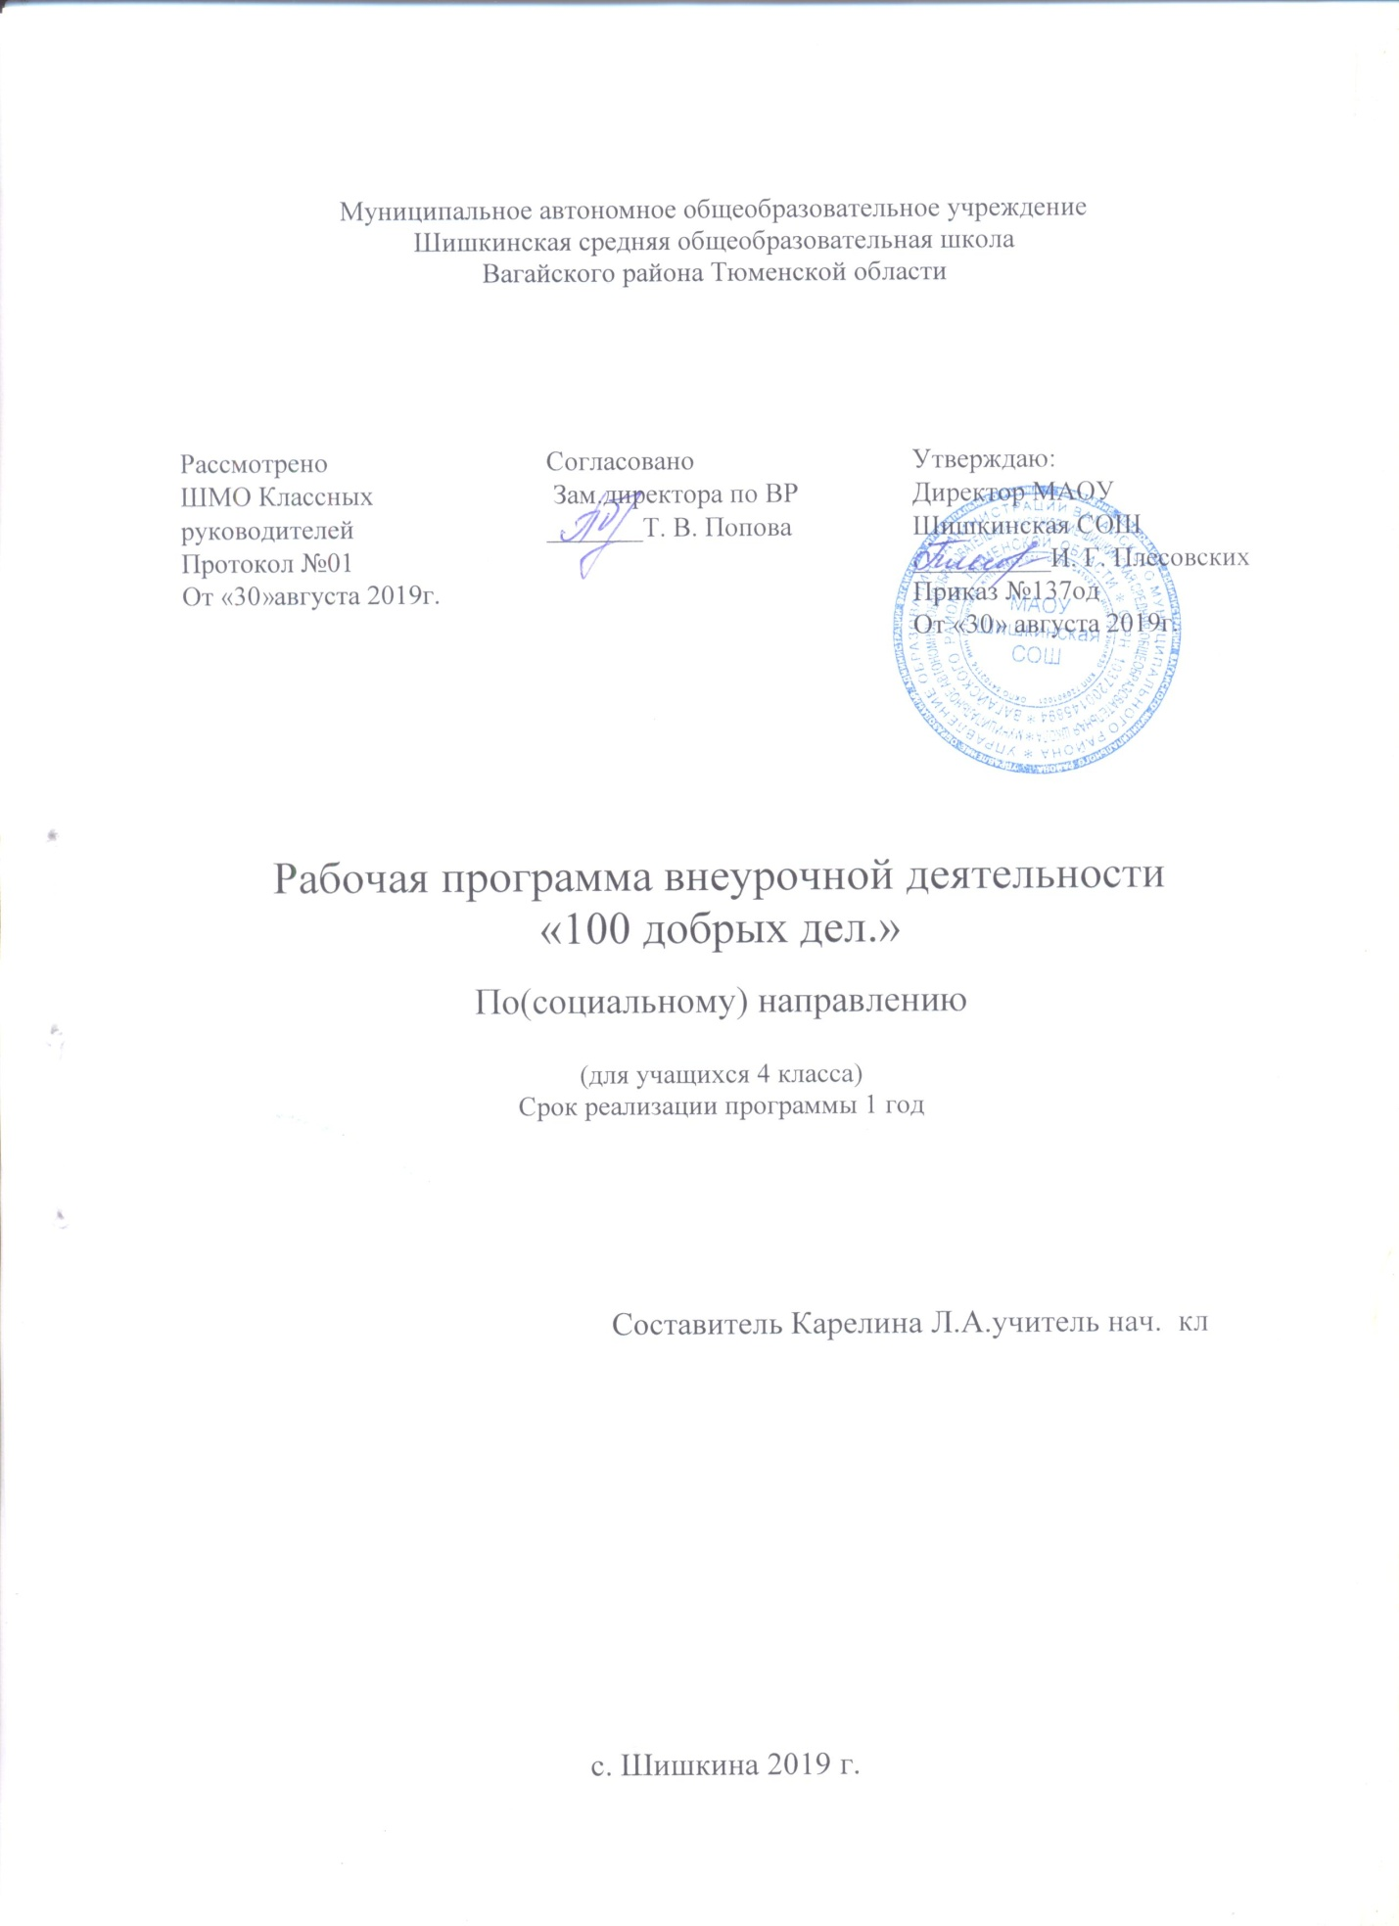

Пояснительная записка
Данная рабочая программа рассчитана на 34 часа из расчета 1 час в неделю.

Цель - формирование личностных качеств учащихся как основы взаимоотношений с людьми, обществом и миром в целом в процессе социальной деятельности.

Задачи:
- Привлекать учащихся к активному участию в делах класса и школы.
- Обучать навыкам общественно-полезной деятельности.
- Формировать у школьников способности и готовности к социально преобразующей добровольческой деятельности.
- Развивать организационные и коммуникативные компетенции, механизмы эмоционально-волевого регулирования поведения, основы личностной адекватной самооценки, ответственности за свои поступки.

Результаты освоения курса внеурочной деятельности

Личностные результаты.

- ценностное отношение к труду и творчеству, трудолюбие;
- первоначальные навыки трудового творческого сотрудничества со сверстниками, старшими детьми и взрослыми;
- осознание приоритета нравственных основ труда, творчества, создания нового;
- первоначальный опыт участия в различных видах общественно полезной и личностно значимой деятельности;
- потребности и начальные умения выражать себя в различных доступных и наиболее привлекательных для ребёнка видах творческой деятельности;
- мотивация к самореализации в социальном творчестве, познавательной и практической, общественно полезной деятельности.

Метапредметные результаты.

- приобретение школьником социальных знаний,
- понимание социальной реальности и повседневной жизни;
- приобретение навыков групповой работы;
- получение опыта разработки социальных проектов и организации коллективной творческой деятельности;
- поиск, нахождение и обработка информации о принятых в обществе нормах поведения и общения; о толерантности к другим людям; о взаимопомощи и т.п.;
- способность регулировать собственную деятельность;
- освоение правил и норм социокультурного взаимодействия со взрослыми и сверстниками в сообществах разного типа (класс, школа, семья, учреждения культуры в городе, т.д.);
- приобретение навыков культуры общения (дома, в школе, в обществе);
- совершенствование в умениях слышать себя и других;
- приобретение школьником опыта самостоятельного социального действия: опыт исследовательской и поисковой деятельности; опыт публичного выступления; опыт самообслуживания, самоорганизации и организации совместной деятельности с другими детьми.
-Формирование умения жить и трудиться в коллективе;
-формирование твердой уверенности в необходимости труда, в том, что труд в нашей стране является делом чести, доблести и геройства, что самоотверженный труд— основа личного и общественного благополучия;
- развитие познавательного интереса и любви к труду;
-обучение умению планировать свою работу;
- вооружение учащихся трудовыми знаниями, умениями и навыками;
-воспитание необходимой культуры труда; выработка умения четко представлять конечный результат труда; условия, необходимые для его осуществления;
-воспитание уважения к людям труда;
-воспитание бережного отношения к продуктам труда, материальным ценностям и к окружающей среде;
-формирование социально значимых мотивов трудовой деятельности;
-выработка навыков рациональной организации труда и экономного использования времени;
-воспитание высоких моральных качеств: чувства долга и ответственности, патриотизма, взаимопомощи, коллективизма, дисциплинированности;
-формирование активной жизненной позиции.

В процессе оценки достижения планируемых результатов используются такие методы, как наблюдение, анализа результатов деятельности, проекты, творческие работы, самоанализ и самооценка.
Результаты внеурочной деятельности отслеживаются в портфолио учащихся. Основными критериями оценки достигнутых результатов считаются:
• самостоятельность работы;
• осмысленность действий;
• разнообразие освоенных задач.

Содержание курса внеурочной деятельности с указанием форм организации и видов деятельности

Самообслуживание – дежурство в классе и в столовой, выполнение обязанностей санитаров, хозяйственников, цветоводов, библиотекарей. Уборка класса, школьного двора, спортивных и игровых площадок. Изготовление и ремонт наглядных пособий, книг и учебных принадлежностей. Оформление альбомов, витрин, выставок, коллекций. Помощь родителям в уборке жилища, уход за домашними животными и зелеными насаждениями. Выполнение разных поручений родителей. Уход за собой, содержание в порядке домашнего имущества, личных вещей и учебных принадлежностей.
Сельскохозяйственный труд на пришкольном участке. Выращивание овощных и цветочно-декоративных растений. Проведение опытов для определения зависимости роста растений от внешних условий (тепла, света, влаги, почвы); подготовка семян к посеву; внесение в почву удобрений. Охрана зеленых насаждений.
Волонтерская работа – забота о малышах, больных и престарелых. Шефство над детским садом, четвертоклассников над второклассниками. Помощь в уборке урожая и заготовке корма для птиц и животных. Уборка территорий двора.
Разные трудовые операции. Сбор природного материала, корма для зимующих птиц и подкормка их зимой. Уход за памятниками. Изготовление игрушек и поделок. Шитье и вышивание. Работа с природным материалом, пластилином, глиной, картоном, мягкой проволокой и деревом.

Содержание курса внеурочной деятельности с указанием форм организации и видов деятельности.

Календарно-тематическое планирование

 | № зан-ия | Тема занятия | Кол-во часов | Теоретическая часть занятия | Практическая часть занятия
02-13.09 | 1-2 | Мой вклад в работу класса. | 2 |  | Самообслуживание, дежурство в классе и в столовой, выполнение обязанностей санитаров, хозяйственников, цветоводов, библиотекарей
16-27.09 | 3-4 | Проект «Растения моего края» | 2 |  | Сбор и оформление гербариев. Презентация папки.
30-11.10 | 5-6 | Операция «Подарок малышам» | 2 |  | Изготовление пособий для наглядности первоклассникам.
14-18.10 | 7 | Акция «Мы уважаем старших! » | 1 |  | Подготовка выступлений –поздравлений для бабушек и дедушек.
21-08.11 | 8-9 | Проект «Учительница первая моя» | 2 |  | Создание газеты ко Дню учителя. Подготовка концернтых номеров.
11-15.11 | 10 | Рейд-смотр «Как живешь, учебник?» | 1 |  | Создание памяток о правильном хранении учебных принадлежностей. Презентация памяток среди первоклассников.
18-22.11 | 11 | Операция «Чистокласс» | 1 |  | Генеральная уборка класса.
25-06.12 | 12-13 | Проект «Наши руки не знают скуки». | 2 |  | Изготовление костюмов для участников театрального кружка «В гостях у сказки»
09-20.12 | 14-15 | Работа в мастерской Деда Мороза | 2 |  | Изготовление ёлочных украшений. Участие в выставках новогодних игрушек и поделок.
23-17.01 | 16-17 | Акция «Покормите птиц зимою» | 2 | Беседа о зимующих птицах | Изготовление и установка кормушек, кормление птиц в зимний период
20-31.01 | 18-19 | Мой подарок для папы | 2 |  | Подготовка к празднованию 23 февраля. Подготовка поздравлений – выступлений и открыток.
03-14.02 | 20-21 | Мой подарок для мамы | 2 |  | Создание поздравительной газеты, выступлений к 8 марта.
17-28.02 | 22-25 | Проект «Наша школа – чистый и цветущий сад». | 4 |  | Работы по подготовке рассады цветов, высадке ее в на клумбы. Отбор семян. Посадка семян. Наблюдение и т д.
02-13.03 | 26-27 | Акция «Домик для птиц» | 2 |  | Изготовление и развешивание скворечников. Наблюдение за птицами.
16-20.03 | 28 | Трудовой десант. | 1 |  | Уборка класса.
30-10.04 | 29-30 | Акция «Подарок ветерану» | 2 | Беседа о людях, прошедших ВОВ. | Подготовка концерта ко дню победы.
13-17.04 | 31 | «Акция «Белые журавлики» | 1 |  | Изготовление бумажных журавликов, запуск у обелиска.
20-04.05 | 32-33 | Операция «Спортивный праздник» | 2 |  | Подготовка и организация спортивных состязаний для младших школьников.
11-15.05 | 34 | Копилка добрых дел. | 1 |  | Самоанализ деятельности данного направления.
Всего 34 часа

